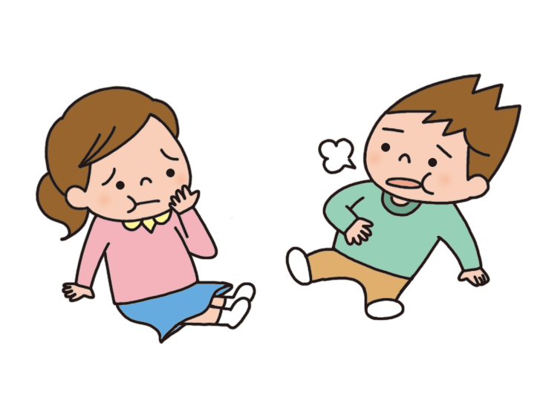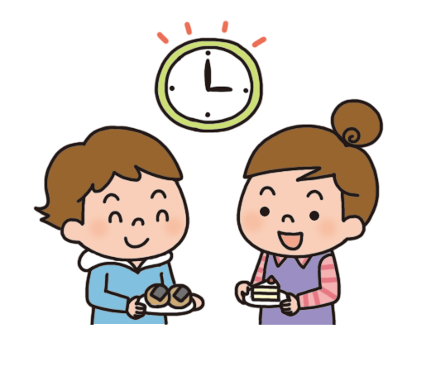

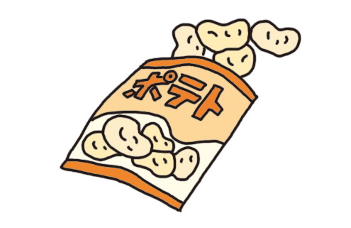

ポテトチップス（30g）

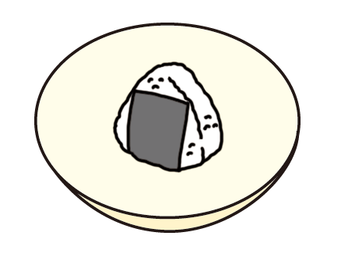

おにぎり（100g）

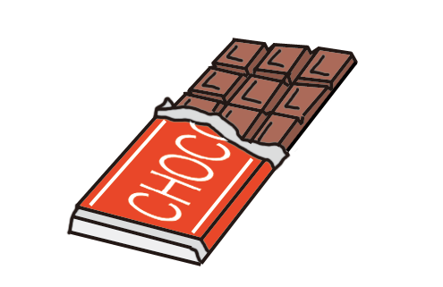

チョコレート

（35g）

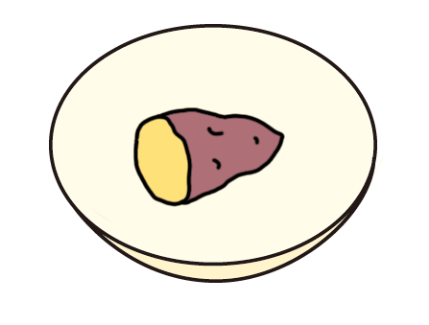

やきいも（100g）

おやつをべすぎると、ごはんがべられなくなります。どんなべがいいのかえてみましょう。

おにぎりとくらべてみよう

エネルギーのりょうはほとんどじ

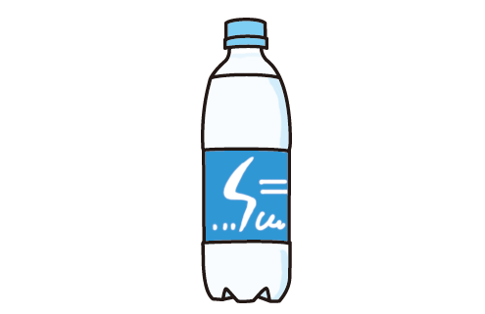

スポーツドリンク

ペットボトル１（500ml）

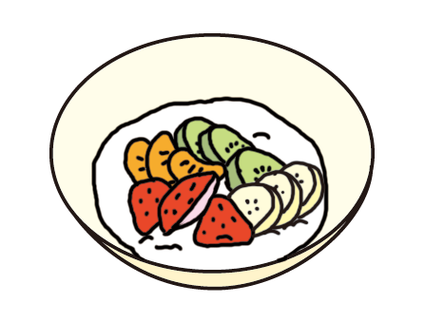

フルーツヨーグルト（200g）

**おやつは**

**べるとりょうをえて**

おやつは、のにべすぎたり、をきめずにだらだらべたりするとな３のごはんがきちんとべられなくなります。

おやつをべるときには、りょうやをきめてべるようにしましょう。

**おやつのべをえてみよう**



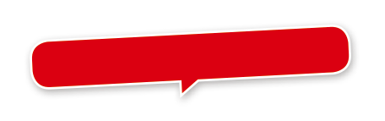

のとやってみよう！

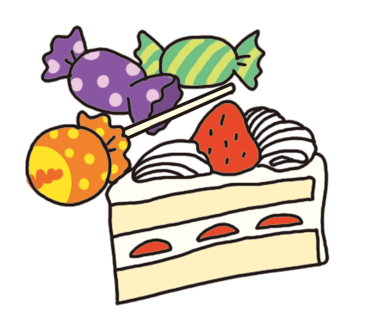

あまいおかしがすき

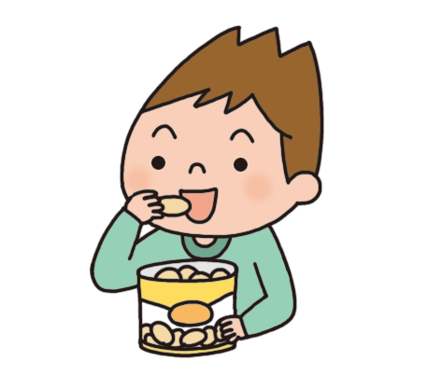

すきなにおやつをべる

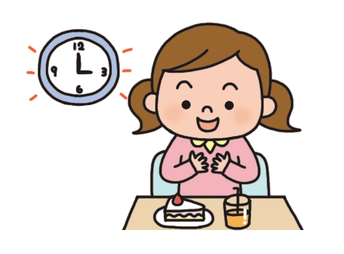

おやつは、りょうや

をきめてべる

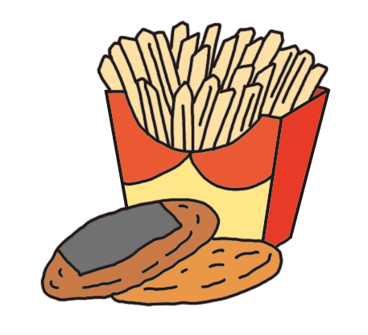

しおからくてあぶらっこいおかしがすき

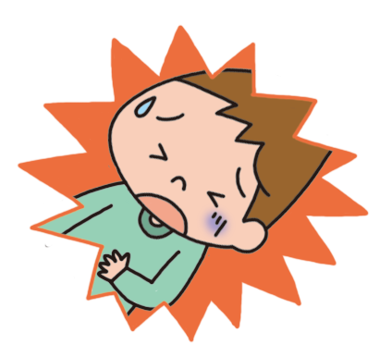

のもとになりやすいのでりょうをへらしましょう。

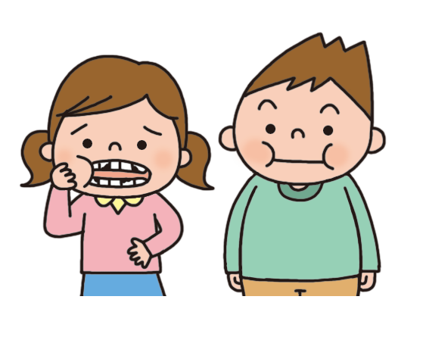

むしばとりすぎにをつけましょう。

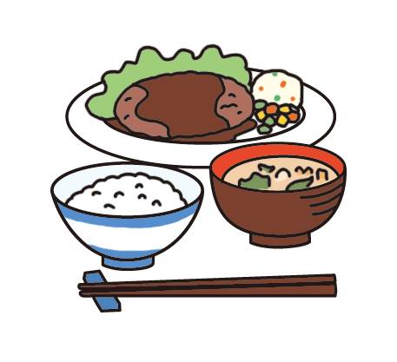

ごはんのをえてべましょう。

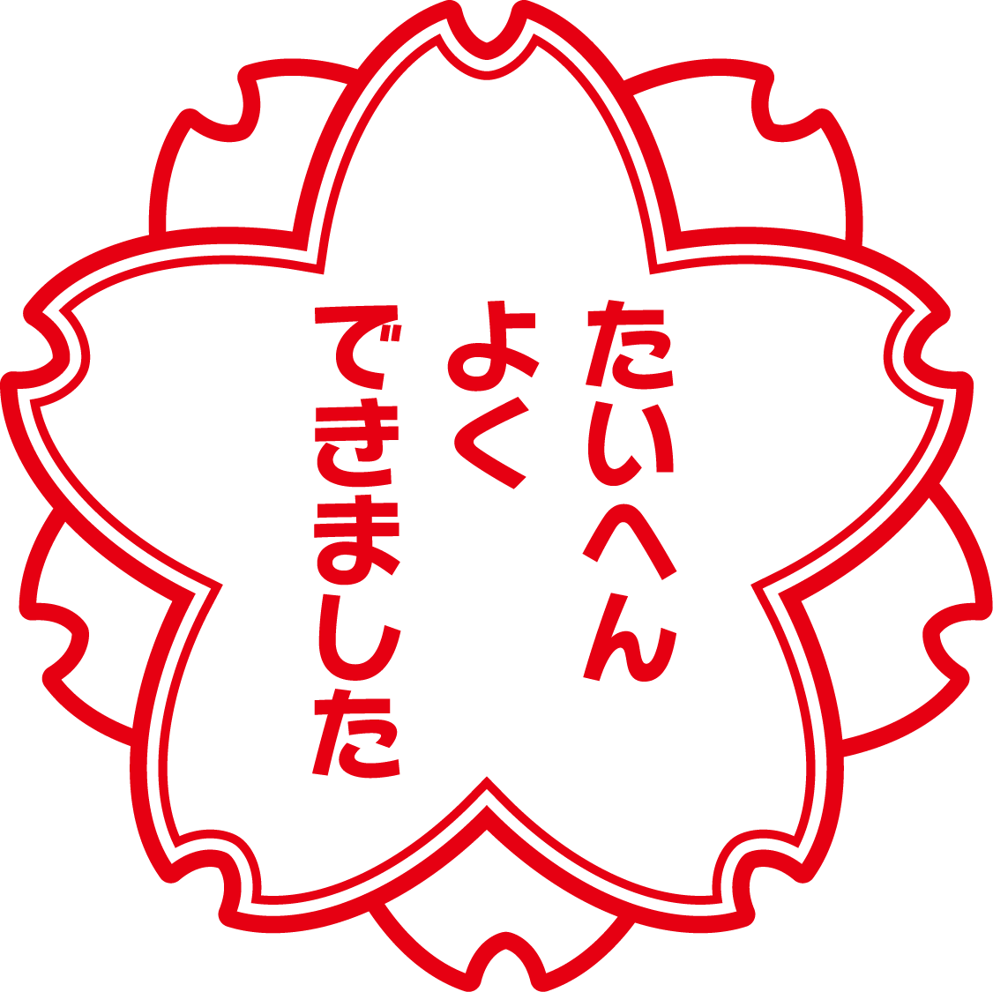

これからも

つづけましょう。

**①**

**②**

7

**アレルギーについて**

たまごやなどがっているべをべると、のがわるくなる人もいます。

**おやつのやくそくをきめよう**